TRƯỜNG ĐẠI HỌC CÔNG NGHỆ THÔNG TIN - ĐHQG TP. HCM
TRUNG TÂM PHÁT TRIỂN CÔNG NGHỆ THỐNG TIN



ĐỒ ÁN KẾT THÚC MÔN
HỆ THỐNG QUẢN LÝ BÁN HÀNG
(POST MANAGEMENT SYSTEM)

Môn học: Kỹ Thuật Lập Trình Python (IE221.F32.LT.CNTT)
Giảng viên hướng dẫn: ThS. Nghi Hoàng Khoa
Năm học: 2025 - 2026

Thông tin nhóm thực hiện:
Nhóm 8 - Lớp: LT.K2025.2-CNTT

STT | Họ và Tên | MSSV
1 | TRẦN VIỆT HẢI | 25410198
2 | HUỲNH ĐẠI LONG | 25410246
3 | NGUYỄN THỊ NGỌC VY | 25410341
4 | TRẦN NGUYỄN GIA HUY | 25410233
5 | NGUYỄN THANH HUY | 25410230
Phụ Lục
CHƯƠNG 1. TỔNG QUAN ĐỀ TÀI 4
1.1. Lý do chọn đề tài 4
1.2. Mục tiêu đề tài 4
1.3. Phạm vi đề tài 5
1.4. Đối tượng sử dụng 5
1.5. Công nghệ sử dụng 5
CHƯƠNG 2. PHÂN TÍCH VÀ THIẾT KẾ HỆ THỐNG 6
2.1. Phân tích yêu cầu hệ thống 6
2.2. Danh sách chức năng hệ thống 6
2.3. Sơ đồ Use Case 7
2.3.1. Sơ đồ Use Case Hệ thống 7
2.3.2 Thiết kế Cơ sở dữ liệu (ERD Schema) 8
2.4. Thiết kế luồng xử lý nghiệp vụ tích hợp Bên thứ ba 9
CHƯƠNG 3. XÂY DỰNG CÁC MODULE CHỨC NĂNG 10
3.1. Xây dựng chức năng Đăng nhập và Phân quyền 10
3.1.1. Mục đích 10
3.1.2. Đối tượng sử dụng 11
3.1.3. Yêu cầu chức năng 11
3.2. Quản lý Người dùng 11
3.2.1. Mục đích 11
3.2.2. Đối tượng sử dụng 12
3.2.3. Yêu cầu chức năng 12
3.3. Quản lý Khách hàng 12
3.3.1. Mục đích 12
3.3.2. Đối tượng sử dụng 12
3.3.3. Yêu cầu chức năng 13
3.4. Quản lý Sản phẩm 13
3.4.1. Mục đích 13
3.4.2. Đối tượng sử dụng 13
3.4.3. Yêu cầu chức năng 14
3.5. Quản lý Hóa đơn & Thanh toán 14
3.5.1. Mục đích 14
3.5.2. Đối tượng sử dụng 14
3.5.3. Yêu cầu chức năng 15
3.6. Quản lý Báo cáo 16
3.6.1. Mục đích 16
3.6.2. Đối tượng sử dụng 16
3.6.3. Yêu cầu chức năng 16
CHƯƠNG 4. KẾT QUẢ THỰC HIỆN VÀ KỊCH BẢN THỰC NGHIỆM 17
4.1. Kết quả giao diện ứng dụng (Dashboard UI) 17
4.2. Kịch bản thực nghiệm và Kiểm thử hệ thống (Test Scenarios & Coverage) 18
4.3. Đánh giá hệ thống 19
CHƯƠNG 5. KẾT LUẬN VÀ HƯỚNG PHÁT TRIỂN 19
5.1. Kết quả đạt được 19
5.2. Hạn chế của hệ thống 20
5.3. Hướng phát triển trong tương lai 20
TÀI LIỆU THAM KHẢO 20

CHƯƠNG 1. TỔNG QUAN ĐỀ TÀI

1.1. Lý do chọn đề tài
Trong dòng chảy của thương mại bán lẻ hiện đại, các nghiệp vụ cốt lõi từ quản lý sản phẩm, theo dõi khách hàng, xử lý đơn hàng, thanh toán cho đến kiểm soát kho vận chính là "trái tim" quyết định hiệu quả vận hành của cửa hàng. Tuy nhiên, khi quy mô kinh doanh mở rộng và số lượng giao dịch bùng nổ, việc lạm dụng các phương pháp thủ công hay công cụ lưu trữ rời rạc nhanh chóng bộc lộ điểm yếu: dễ sai sót, phân tán dữ liệu và gây bế tắc trong khâu tổng hợp số liệu.
Giải pháp tối ưu cho bài toán này chính là số hóa toàn diện thông qua các hệ thống POS (Point of Sale) tập trung định hướng xây dựng trên nền tảng Django Framework với mô hình kiến trúc sạch chuẩn mực. Không dừng lại ở việc giải quyết các nghiệp vụ bán hàng cơ bản, hệ thống còn tích hợp cổng thanh toán điện tử SePay kèm cơ chế đối soát tự động, hệ thống phân quyền chặt chẽ và tự động hóa quy trình vận hành bằng Docker.

1.2. Mục tiêu đề tài
Xây dựng và hoàn thiện hệ thống Quản lý Bán hàng (POS Management System) trên nền tảng web bằng Python và Django Framework, đáp ứng các yêu cầu thực tế với các mục tiêu cụ thể:
- Quản lý hệ thống cốt lõi và phân quyền:
  - Phân quyền người dùng theo vai trò (RBAC).
  - Quản lý danh mục sản phẩm, thông tin hàng hóa và cơ chế xóa tạm (trash) an toàn.
  - Quản lý kho hàng, theo dõi tồn kho và biến động hàng hóa.
  - Xây dựng luồng bán hàng từ tạo đơn đến phát hành hóa đơn và quản lý cơ sở dữ liệu khách hàng.
- Tích hợp thanh toán và tính năng nâng cao:
  - Tích hợp cổng thanh toán điện tử SePay kèm module đối soát giao dịch tự động.
  - Thống kê và xuất báo cáo doanh thu, tồn kho dưới các định dạng phổ biến.
- Tiêu chuẩn kỹ thuật và triển khai:
  - Áp dụng mô hình tách biệt rõ ràng giữa tầng nghiệp vụ (Services) và tầng truy vấn dữ liệu (Selectors).
  - Đóng gói ứng dụng bằng Docker, Docker Compose kết hợp Gunicorn và Nginx.
  - Viết kiểm thử tự động bằng Pytest nhằm đảm bảo độ tin cậy của mã nguồn.

1.3. Phạm vi đề tài
Về mặt chức năng: Đề tài tập trung hiện thực hóa toàn bộ các phân hệ nghiệp vụ chính được phát triển trong mã nguồn dự án, bao gồm:
- Module accounts: Quản lý thông tin, xác thực nhân viên và phân quyền RBAC.
- Module product: Quản lý danh mục, sản phẩm và thùng rác.
- Module inventory: Theo dõi và quản lý tồn kho.
- Module orders & invoices: Xử lý đơn hàng và hóa đơn.
- Module payments: Xử lý thanh toán thủ công hoặc qua SePay và đối soát giao dịch.
- Module customers: Quản lý thông tin khách hàng.
- Module reports: Thống kê và xuất báo cáo dữ liệu.
Về mặt quy mô: Hệ thống được thiết kế và tối ưu để vận hành mô hình quản lý bán hàng cho một cửa hàng hoặc chuỗi cửa hàng bán lẻ quy mô vừa và nhỏ.

1.4. Đối tượng sử dụng
Hệ thống được thiết kế hướng đến hai nhóm người dùng chính với sự phân quyền rõ ràng về chức năng:
- Quản trị viên (Admin / Manager): Nắm toàn quyền cấu hình hệ thống, thiết lập phân quyền, quản lý danh mục, định giá, theo dõi kho hàng, quản lý nhân viên và giám sát toàn diện hoạt động kinh doanh qua báo cáo tổng quan.
- Nhân viên thu ngân / Bán hàng (Staff / Cashier): Thực hiện nghiệp vụ hàng ngày như tìm kiếm sản phẩm nhanh, tạo đơn hàng, quản lý khách hàng tại quầy, ghi nhận thanh toán và tra cứu tồn kho tức thời.

1.5. Công nghệ sử dụng
Để đảm bảo tính ổn định, hiệu năng cao, bảo mật và khả năng mở rộng cho hệ thống, đồ án lựa chọn các công nghệ và công cụ sau:
- Backend & Framework: Python 3.13 kết hợp Django Framework 6.0.
- Cơ sở dữ liệu: PostgreSQL 16
- Thanh toán & Nghiệp vụ: Tích hợp API cổng thanh toán SePay kèm module đối soát tự động.
- Giao diện (UI/UX): HTML5, CSS3, Bootstrap và Django Templates (Dashboard).
- AI: gemini-2.0-flash , Claude Sonnet 5 (medium)
- Groq: llama-3.3-70b-versatile
- Kiểm thử & DevOps:
  - Kiểm thử tự động bằng Pytest.
  - Container hóa toàn bộ hệ thống bằng Docker & Docker Compose.
  - Vận hành thông qua Gunicorn (WSGI Server) và Nginx (Reverse Proxy).
- Công cụ hỗ trợ: Git, GitHub, Visual Studio Code.

CHƯƠNG 2. PHÂN TÍCH VÀ THIẾT KẾ HỆ THỐNG

2.1. Phân tích yêu cầu hệ thống
Yêu cầu của hệ thống được phân tích dựa trên nghiệp vụ thực tế của một cửa hàng hoặc chuỗi cửa hàng bán lẻ quy mô vừa và nhỏ, kết hợp với các ràng buộc kỹ thuật của nền tảng Django. Yêu cầu được chia thành hai nhóm chính như sau.

Yêu cầu chức năng (Functional Requirements): là các nghiệp vụ hệ thống phải thực hiện được, bao gồm xác thực và phân quyền người dùng; quản lý danh mục và sản phẩm; quản lý tồn kho; lập đơn hàng, hoá đơn; xử lý thanh toán thủ công và qua cổng SePay; quản lý khách hàng; thống kê và xuất báo cáo.

Yêu cầu phi chức năng (Non-functional Requirements):
- Bảo mật: mật khẩu được mã hoá, xác thực bằng JWT (API) hoặc session (giao diện quản trị), kiểm tra phân quyền RBAC tại mọi endpoint.
- Hiệu năng: thời gian phản hồi các thao tác tra cứu, tìm kiếm ở mức chấp nhận được với quy mô dữ liệu vài nghìn bản ghi.
- Khả năng bảo trì: tách riêng tầng nghiệp vụ (Services) và tầng truy vấn dữ liệu (Selectors), thuận lợi khi sửa lỗi hoặc bổ sung module mới.
- Khả năng triển khai: đóng gói bằng Docker và Docker Compose, có thể vận hành trên nhiều môi trường mà không cần cài đặt thủ công.
- Độ tin cậy: các nghiệp vụ quan trọng (xác thực, thanh toán, xoá mềm) được kiểm thử tự động bằng Pytest.

2.2. Danh sách chức năng hệ thống
Dựa trên kết quả phân tích ở mục 2.1, hệ thống được chia thành bảy nhóm chức năng chính, tương ứng với các module được xây dựng trong mã nguồn:
- Quản lý người dùng & phân quyền: đăng nhập/đăng xuất, đổi mật khẩu, quản lý hồ sơ; tạo, sửa, vô hiệu hoá/kích hoạt lại nhân viên; tạo, sửa vai trò và gán quyền theo ma trận Module × Xem/Tạo/Sửa/Xoá.
- Quản lý sản phẩm: tạo, tìm kiếm, cập nhật, xoá mềm sản phẩm; quản lý danh mục; xem lại các mặt hàng trong thùng rác.
- Quản lý kho hàng: theo dõi tồn kho theo sản phẩm; ghi nhận nhập, xuất, điều chỉnh tồn; cảnh báo sản phẩm sắp hết hoặc đã hết hàng.
- Quản lý khách hàng: tạo, tìm kiếm, cập nhật, xoá mềm thông tin khách hàng; phân loại theo trạng thái hoạt động.
- Quản lý đơn hàng & hoá đơn: tạo đơn hàng, chuyển trạng thái hoá đơn (DRAFT → PENDING_PAYMENT → PAID/CANCELLED), xem chi tiết và lịch sử giao dịch liên quan.
- Quản lý thanh toán: thanh toán thủ công tại quầy; thanh toán điện tử qua SePay (VietQR); tiếp nhận webhook, đối soát và huỷ giao dịch khi cần.
- Quản lý báo cáo: báo cáo doanh thu, sản phẩm bán chạy, tồn kho, phương thức thanh toán, khách hàng kèm biểu đồ; phân tích nhận xét bằng AI; xuất báo cáo ra file CSV.

2.3. Sơ đồ Use Case

2.3.1. Sơ đồ Use Case Hệ thống
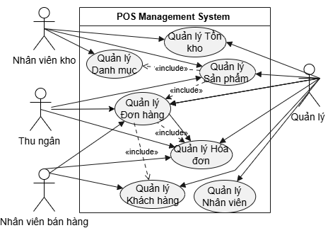
Hình 1: Sơ đồ Use Case hệ thống POS Management

2.3.2 Thiết kế Cơ sở dữ liệu (ERD Schema)
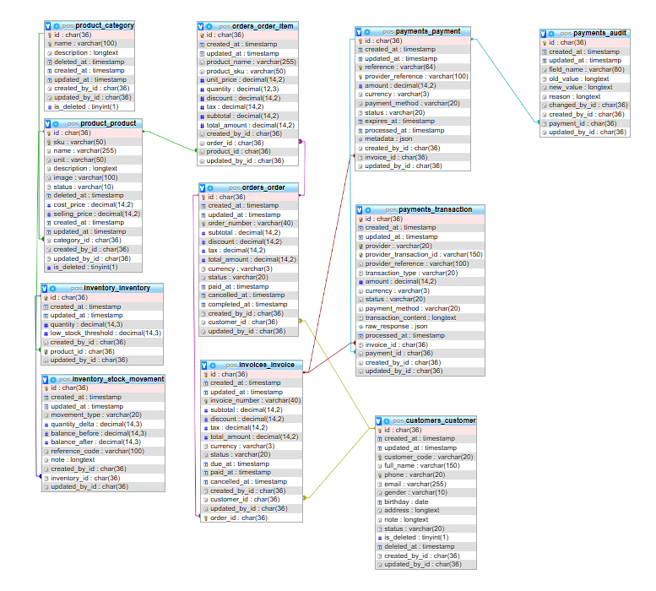
Hình 2: Sơ đồ thực thể ERD hê thống POS Management (part1)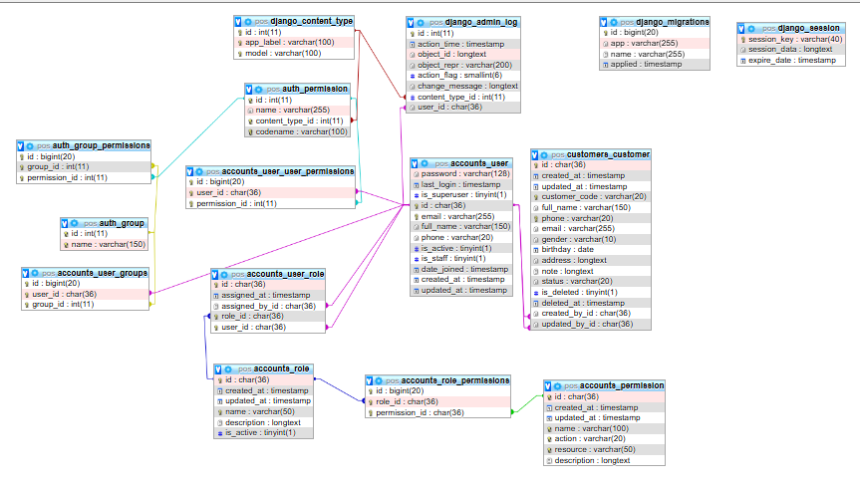
Hình 3: Sơ đồ thực thể ERD hê thống POS Management (part 2)

2.4. Thiết kế luồng xử lý nghiệp vụ tích hợp Bên thứ ba
Hệ thống có một nghiệp vụ phụ thuộc dịch vụ bên thứ ba là phân tích số liệu báo cáo bằng mô hình ngôn ngữ của Gemini (Google) và Groq. Hệ thống không tin tưởng tuyệt đối vào phản hồi bên ngoài: mọi lời gọi ra ngoài đều có thời gian chờ giới hạn, phản hồi đều được kiểm tra đúng định dạng JSON trước khi ghi nhận, và luôn có phương án dự phòng bằng quy tắc nội bộ khi cả hai dịch vụ AI đều không dùng được.
Quy trình phân tích báo cáo bằng AI diễn ra như sau:
- ReportInsightService tra cứu bộ nhớ đệm (cache) theo tổ hợp loại báo cáo và bộ lọc đang áp dụng; nếu đã có kết quả còn hiệu lực thì trả về ngay mà không gọi thêm dịch vụ nào.
- Nếu chưa có kết quả, hệ thống gọi Gemini ở chế độ yêu cầu phản hồi dạng JSON với thời gian chờ tối đa 10 giây.
- Khi Gemini chưa được cấu hình khoá truy cập, gặp lỗi mạng, vượt quá thời gian chờ hoặc trả về dữ liệu sai định dạng, hệ thống chuyển sang gọi Groq theo cùng cách thức.
- Nếu cả hai dịch vụ bên ngoài đều không sử dụng được, RuleBasedInsightGenerator tự tính toán nhận xét dựa trên các quy tắc và ngưỡng đã lập trình sẵn, không cần kết nối mạng nên luôn cho ra kết quả.
- Kết quả cuối cùng, kèm theo tên nguồn đã sử dụng, được lưu vào bộ nhớ đệm trong 15 phút trước khi trả về cho người dùng.
Khoá truy cập của các dịch vụ AI chỉ được lưu trong biến môi trường và không bao giờ xuất hiện trong log hệ thống; dữ liệu gửi cho các dịch vụ AI là số liệu đã được tổng hợp và đã ẩn tên khách hàng nhằm bảo vệ thông tin cá nhân.
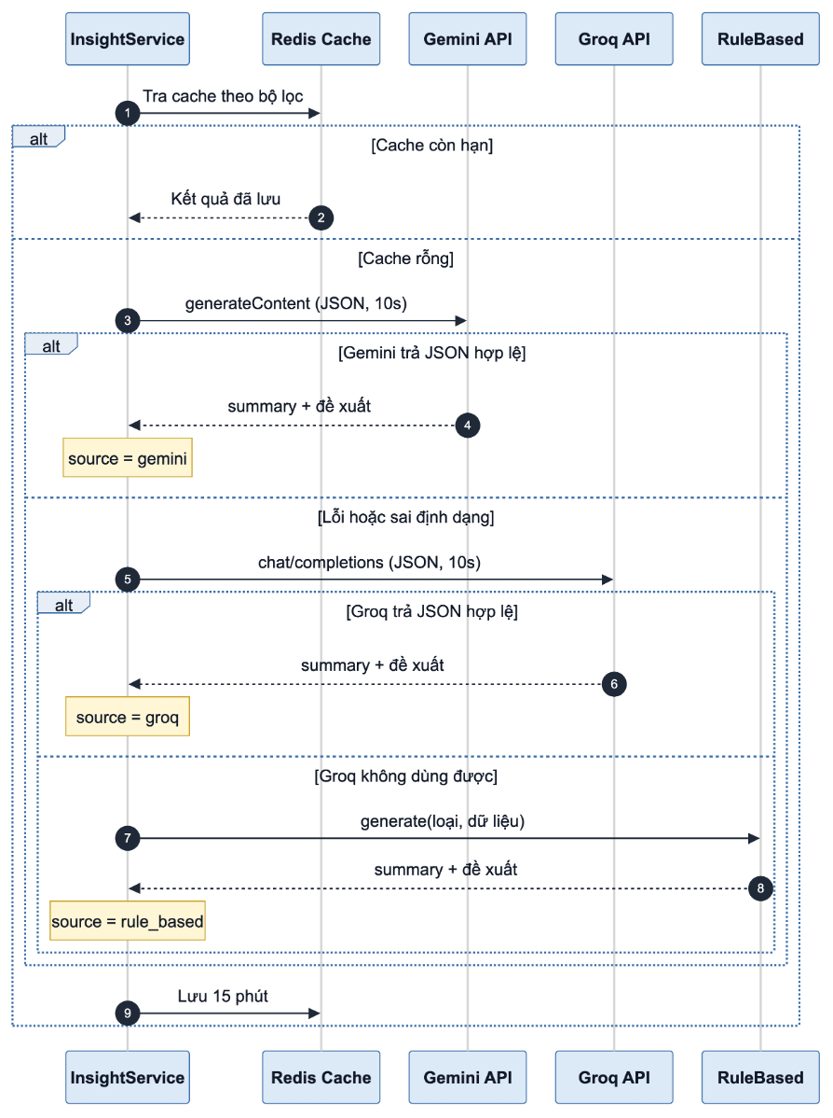
Hình 2.4 — Sơ đồ tuần tự: Phân tích báo cáo bằng AI (Gemini/Groq)

CHƯƠNG 3. XÂY DỰNG CÁC MODULE CHỨC NĂNG

3.1. Xây dựng chức năng Đăng nhập và Phân quyền

3.1.1. Mục đích
Xác minh danh tính người dùng, ngăn truy cập trái phép từ người dùng ẩn danh; đảm bảo mỗi người chỉ thực hiện đúng chức năng phù hợp :
- Với vai trò công việc (nguyên tắc least privilege);
- Bảo vệ dữ liệu nhạy cảm (khách hàng, doanh thu) khỏi truy cập sai thẩm quyền;
- Cung cấp cơ chế phân quyền linh hoạt, mở rộng được cho module mới mà không sửa lại logic xác thực gốc;
- Làm nền tảng dùng chung cho cả API JSON (JWT) lẫn giao diện quản trị web (session).

3.1.2. Đối tượng sử dụng
Bảng 1: Đối tượng sử dụng trong hệ thống
Đối tượng | Mô tả
Superuser (Quản trị hệ thống) | Toàn quyền trên hệ thống, bỏ qua mọi kiểm tra phân quyền. Dùng cho việc khởi tạo hệ thống và xử lý sự cố.
Quản lý cửa hàng | Hầu hết quyền nghiệp vụ (khách hàng, sản phẩm, kho, đơn hàng, hoá đơn, thanh toán, báo cáo).
Thu ngân | Vai trò giới hạn ở nghiệp vụ bán hàng: xem/tạo khách hàng, xem sản phẩm, tạo đơn hàng, xem hoá đơn, tạo thanh toán.
Nhân viên kho | Vai trò giới hạn ở nghiệp vụ tồn kho: xem/nhập/xuất/điều chỉnh tồn, xem/cập nhật sản phẩm, xem danh mục.
Nhân viên bán hàng | Vai trò giới hạn ở tương tác khách hàng và đơn hàng cơ bản: xem/tạo khách hàng, xem sản phẩm/tồn kho, xem/tạo đơn hàng.

Mỗi tài khoản (User) có thể được gán đồng thời nhiều vai trò (Role); quyền hạn thực tế của một tài khoản là hợp của toàn bộ quyền từ các vai trò đang gán.

3.1.3. Yêu cầu chức năng
- Xác thực: đăng nhập email/mật khẩu (JWT cho API, session cho giao diện); đăng xuất, làm mới token, đổi mật khẩu, cập nhật hồ sơ
- Phân quyền: quyền dạng action × resource; Role là tập quyền; gán/gỡ vai trò cho user; kiểm tra quyền ở mọi endpoint, từ chối 403 nếu thiếu; superuser bỏ qua kiểm tra; giao diện quản lý quyền theo ma trận Module × (Xem/Tạo/Sửa/Xoá).

3.2. Quản lý Người dùng

3.2.1. Mục đích
Cho phép người quản lý tạo và duy trì danh sách tài khoản nhân viên sử dụng hệ thống, Mục đích: đảm bảo mỗi nhân viên được cấp đúng vai trò phù hợp công việc ngay từ lúc tạo; cho phép thu hồi quyền truy cập của nhân viên nghỉ việc mà không làm mất dữ liệu lịch sử họ đã tạo ra (khách hàng, đơn hàng...); và cho phép khôi phục quyền truy cập nhanh chóng khi nhân viên quay lại làm việc, không phải tạo lại tài khoản từ đầu.

3.2.2. Đối tượng sử dụng
Bảng 2: Đối tượng sử dụng trong quản lý nhân viên
Đối tượng | Vai trò trong chức năng
Quản lý/Admin | Tạo, sửa, vô hiệu hoá, kích hoạt lại nhân viên; tạo và sửa vai trò kèm permission.
Nhân viên chỉ có view:user/view:role | Chỉ xem danh sách nhân viên/vai trò, không s  ửa được.
Superuser | Toàn quyền, bỏ qua phân quyền

3.2.3. Yêu cầu chức năng
- Tạo nhân viên: email, họ tên, mật khẩu ban đầu, số điện thoại, vai trò.
- Danh sách/tìm kiếm: theo email/họ tên/SĐT, lọc theo trạng thái hoạt động, có phân trang.
- Cập nhật: sửa họ tên/SĐT/trạng thái/mật khẩu, thay đổi tập vai trò
- Vô hiệu hoá: khoá đăng nhập, giữ nguyên toàn bộ dữ liệu và lịch sử liên quan
- Kích hoạt lại: mở khoá, đăng nhập lại ngay với mật khẩu cũ.
- Tạo/sửa vai trò: đặt tên, mô tả, chọn quyền theo ma trận, dùng chung khi gán cho nhân viên.

3.3. Quản lý Khách hàng

3.3.1. Mục đích
Lưu trữ và khai thác thông tin khách hàng giao dịch tại cửa hàng.
Mục đích: có một nguồn thông tin khách hàng duy nhất, không trùng lặp, dùng chung cho toàn hệ thống; hỗ trợ nhân viên tra cứu nhanh khách hàng khi phục vụ; bảo toàn lịch sử giao dịch của khách hàng dù họ không còn được liệt kê trong danh sách hoạt động.

3.3.2. Đối tượng sử dụng
Bảng 3: Đối tượng sử dụng trong quản lý khách hàng
Đối tượng | Vai trò trong chức năng
Nhân viên thu ngân | Tạo mới, cập nhật thông tin khách hàng khi phục vụ.
Nhân viên khách hàng | Tìm kiếm, tra cứu khách hàng.
Quản lý | Xoá mềm khách hàng không còn giao dịch.
Superuser | Toàn quyền, bỏ qua phân quyền

3.3.3. Yêu cầu chức năng
- Tạo khách hàng: mã khách hàng (duy nhất), họ tên, SĐT (duy nhất, đúng định dạng), email, giới tính, ngày sinh, địa chỉ, ghi chú, trạng thái.
- Danh sách/tìm kiếm/lọc/sắp xếp: theo mã/họ tên/SĐT/email; lọc theo trạng thái (Đang hoạt động/Ngừng hoạt động/Bị chặn); sắp xếp nhiều tiêu chí; có phân trang.
- Xem chi tiết: đầy đủ thông tin kèm người tạo/cập nhật gần nhất.
- Cập nhật từng phần thông tin, kể cả đổi trạng thái nghiệp vụ.
- Xoá (xoá mềm): gỡ khỏi danh sách hoạt động, không xoá dữ liệu vật lý.

3.4. Quản lý Sản phẩm

3.4.1. Mục đích
Quản lý tập trung danh mục hàng hóa và thông tin sản phẩm của cửa.
Mục đích: xây dựng một danh mục sản phẩm chuẩn hóa, không trùng lặp mã SKU; hỗ trợ nhân viên tra cứu tức thời tên hàng, giá bán và giá vốn khi lên đơn; kiểm soát linh hoạt nhóm hàng thông qua danh mục (Category); đồng thời cô lập các mặt hàng ngừng bán vào thùng rác để dọn dẹp không gian kinh doanh mà vẫn giữ nguyên vẹn dữ liệu cho lịch sử đơn hàng cũ.

3.4.2. Đối tượng sử dụng
Bảng 4: Đối tượng sử dụng trong quản lý sản phẩm
Đối tượng | Vai trò trong chức năng
Quản lý | Nắm quyền hạn tuyệt đối trên toàn bộ hạ tầng phần mềm, không bị giới hạn bởi bất kỳ quy tắc phân quyền nào.
Thu ngân | Xử lý nghiệp vụ tại quầy: xem sản phẩm, xem/tạo khách hàng, lập đơn hàng, hóa đơn và tạo thanh toán.
Nhân viên kho | Chuyên trách kho vận: nhập/xuất/điều chỉnh tồn kho, xem danh mục và cập nhật thông tin sản phẩm.
Nhân viên bán hàng | Hỗ trợ khách hàng: tra cứu sản phẩm/tồn kho, xem/tạo khách hàng và lập đơn hàng cơ bản.

3.4.3. Yêu cầu chức năng
- Tạo sản phẩm: Mã SKU (duy nhất), tên sản phẩm, danh mục phân loại, giá bán, giá vốn, mô tả chi tiết và trạng thái kinh doanh.
- Danh sách / tìm kiếm / lọc / sắp xếp: Tra cứu theo mã SKU hoặc tên sản phẩm; lọc theo danh mục hoặc trạng thái hoạt động; hỗ trợ sắp xếp đa tiêu chí và phân trang.
- Xem chi tiết: Hiển thị trọn vẹn thuộc tính hàng hóa kèm thông tin người tạo hoặc cập nhật gần nhất.
- Cập nhật: Hiệu chỉnh linh hoạt từng trường thông tin sản phẩm như thay đổi giá bán hoặc chuyển đổi trạng thái kinh doanh.
- Xóa (xóa mềm): Chuyển sản phẩm vào khu vực thùng rác, ẩn khỏi danh mục kinh doanh chính nhưng bảo toàn dữ liệu vật lý trong cơ sở dữ liệu.

3.5. Quản lý Hóa đơn & Thanh toán

3.5.1. Mục đích
Module hỗ trợ tạo, theo dõi và xác nhận thanh toán cho đơn hàng, ghi nhận chi tiết giao dịch theo từng phương thức (thủ công, SePay, webhook tự động).
Mục tiêu: mỗi hóa đơn có trạng thái rõ ràng, số tiền được đối chiếu chính xác, và dữ liệu thanh toán luôn được lưu vết phục vụ đối soát.
Nguyên tắc vận hành:
- Một hóa đơn (Invoice) gắn với một hoặc nhiều Payment;
- Mỗi Payment lưu lịch sử qua PaymentTransaction;
- Chỉ khởi tạo thanh toán khi hóa đơn ở trạng thái PENDING_PAYMENT;
- Giao dịch thành công tự động chuyển hóa đơn sang PAID và đồng bộ trạng thái Order.

3.5.2. Đối tượng sử dụng

Đối tượng | Vai trò trong module / Quyền thực tế
Quản lý cửa hàng | Quản lý toàn bộ nghiệp vụ bán hàng và thanh toán. Có quyền xem hóa đơn, chuyển trạng thái hóa đơn, tạo và duyệt/cập nhật payment, đối soát giao dịch, xem toàn bộ hoạt động thanh toán.
Thu ngân | Tạo và xác nhận thanh toán tại quầy (thủ công/SePay), theo dõi trạng thái.
Nhân viên bán hàng | Tạo và xem đơn hàng. Có quyền xem đơn hàng, tạo đơn hàng, xem thông tin hóa đơn liên quan trong quy trình bán hàng;
Superuser | Quản trị hệ thống. Có toàn quyền truy cập và điều hành trên các chức năng.
SePay | Hệ thống ngoài, gửi webhook cập nhật trạng thái giao dịch vào PaymentTransaction.

3.5.3. Yêu cầu chức năng
- Quản lý & Tra cứu Hóa đơn: Xem danh sách hóa đơn theo khu vực/đơn hàng, hỗ trợ tìm kiếm theo số hóa đơn và hiển thị các thông tin cơ bản (khách hàng, tổng tiền, trạng thái).
- Xem Chi tiết Hóa đơn: Hiển thị trọn vẹn mã hóa đơn, thông tin khách hàng, tổng tiền, số tiền đã thanh toán, số tiền còn lại, lịch sử payment và toàn bộ lịch sử giao dịch phát sinh.
- Quản lý Trạng thái Hóa đơn: Cho phép chuyển hóa đơn từ trạng thái nháp (DRAFT) sang trạng thái chờ thanh toán (PENDING_PAYMENT) để mở cổng thanh toán.
- Thanh toán Thủ công: Tạo thanh toán thủ công tại quầy kèm ràng buộc: số tiền thanh toán phải bằng tổng giá trị hóa đơn và hóa đơn phải đang ở trạng thái PENDING_PAYMENT.
- Thanh toán qua SePay (VietQR): Tạo thanh toán điện tử qua SePay, bao gồm việc sinh bản ghi payment, khởi tạo linh hoạt mã VietQR/deeplink và lưu trữ metadata để hiển thị lại.
- Theo dõi Trạng thái Theo Thời gian thực: Cung cấp cơ chế polling trên giao diện bằng cách gọi status endpoint để kiểm tra liên tục trạng thái payment/invoice.
- Xử lý Webhook SePay: Nhận dữ liệu webhook từ SePay để xác thực chữ ký bảo mật, kiểm tra tài khoản ngân hàng (bank_account_xid), xác định loại giao dịch, đối chiếu số tiền, currency và reference trước khi cập nhật.
3.5.4. In hoá đơn.
Sau khi đơn hàng được thanh toán thành công, người dùng có thể in hóa đơn trực tiếp từ trang chi tiết hóa đơn hoặc chi tiết đơn hàng thông qua nút "In hóa đơn". Hệ thống mở một trang in riêng được thiết kế theo định dạng hóa đơn nhiệt khổ 80mm, hiển thị đầy đủ thông tin: tên cửa hàng, số hóa đơn, mã đơn hàng, thời gian, thu ngân, thông tin khách hàng, danh sách sản phẩm (tên, SKU, số lượng, đơn giá, thành tiền), tạm tính, giảm giá, thuế, tổng cộng, số tiền đã thanh toán và phương thức thanh toán. Trang in tự động mở hộp thoại in của trình duyệt khi tải xong, hỗ trợ cả máy in thường và máy in nhiệt. Với hóa đơn chưa thanh toán, hệ thống hiển thị nhãn "CHƯA THANH TOÁN" để tránh nhầm lẫn khi in tạm tính.
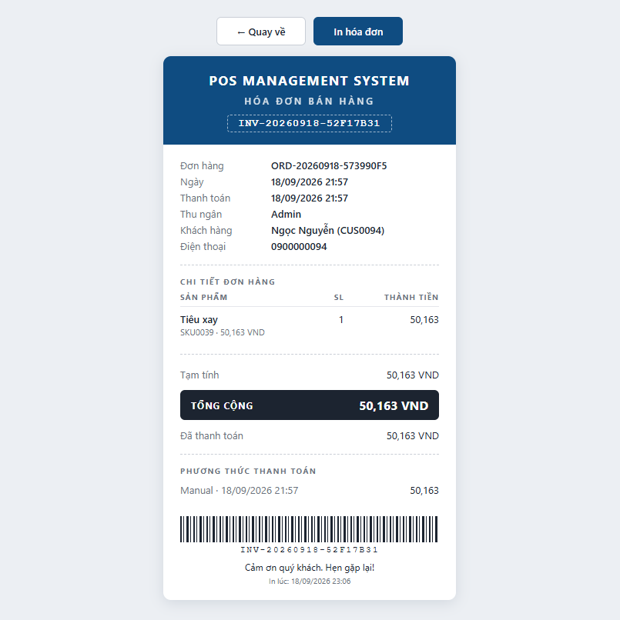
- Lưu vết Giao dịch (Audit Log): Ghi nhận toàn bộ biến động giao dịch vào PaymentTransaction để phục vụ đối soát, kiểm tra provider, transaction_id, amount, status và nội dung chuyển khoản.
- Đồng bộ Trạng thái Tự động: Tự động chuyển trạng thái hóa đơn sang PAID khi tổng số tiền thanh toán thành công đạt đủ giá trị hóa đơn, đồng thời cập nhật trạng thái đơn hàng tương ứng.
- Hủy Giao dịch: Cho phép hủy các payment đang ở trạng thái PENDING hoặc PROCESSING khi cần dừng quá trình thanh toán.
- Ràng buộc Hệ thống: Hệ thống hiện tại áp dụng thanh toán trọn gói theo tổng giá trị hóa đơn (full amount) và chưa hỗ trợ các nghiệp vụ hoàn tiền (refund), hóa đơn VAT, thanh toán một phần hoặc thanh toán theo nhiều đợt.

3.6. Quản lý Báo cáo

3.6.1. Mục đích
Tổng hợp dữ liệu từ các module khác (khách hàng, sản phẩm, kho, đơn hàng, hóa đơn, thanh toán) thành báo cáo cho quản lý theo dõi, không tạo dữ liệu mới. Mục đích: giúp nắm tình hình kinh doanh không cần cộng số liệu thủ công; có biểu đồ trực quan theo xu hướng; tích hợp AI tự đưa nhận xét/cảnh báo (ví dụ sắp hết hàng, tỉ lệ thanh toán thất bại cao); và xuất được báo cáo ra CSV.

3.6.2. Đối tượng sử dụng
Đối tượng | Quyền hạn
Quản lý cửa hàng | Xem được cả 5 loại báo cáo, chọn khoảng thời gian, Top N, cách sắp xếp, xuất file CSV, và dùng chức năng phân tích AI
Nhân viên bán hàng | Mặc định không xem được báo cáo vì đây là dữ liệu nhạy cảm (doanh thu, chi tiêu khách hàng). Quản lý có thể cấp quyền xem riêng nếu cần
Superuser | Có toàn quyền, không bị giới hạn bởi phân quyền, giống các module khác trong hệ thống

Về mặt phân quyền, module tách riêng hai loại quyền: quyền xem báo cáo (view:report) và quyền xuất file CSV (export:report). Nhờ đó, một tài khoản có thể chỉ được cấp quyền xem báo cáo mà không được xuất file.

3.6.3. Yêu cầu chức năng
- Doanh thu: Hiển thị tổng doanh thu, số hoá đơn và doanh thu trung bình/hoá đơn; biểu đồ theo ngày/tuần/tháng. Chỉ tính hoá đơn đã thanh toán.
- Sản phẩm bán chạy: Hiển thị Top sản phẩm (mặc định 10, tối đa 100) theo số lượng hoặc doanh thu, kèm biểu đồ cột.
- Tồn kho: Hiển thị số sản phẩm hết hàng, sắp hết và giá trị tồn kho ước tính; biểu đồ số lượng nhập, xuất và điều chỉnh kho.
- Phương thức thanh toán: Thống kê số giao dịch và số tiền thu theo phương thức/nhà cung cấp, kèm biểu đồ tỉ trọng.
- Khách hàng: Hiển thị Top khách hàng theo mức chi tiêu và số khách hàng mới trong kỳ, kèm biểu đồ cột.
- Phân tích AI: Người dùng chủ động bấm “Phân tích AI” để nhận nhận xét và tối đa 4 đề xuất dựa trên dữ liệu. Hệ thống ưu tiên Gemini, sau đó Groq, và có cơ chế phân tích dự phòng bằng quy tắc có sẵn.
- Biểu đồ: Mỗi báo cáo có biểu đồ đường, cột hoặc tròn bằng Chart.js, phản ánh đúng dữ liệu đã lọc.
Ràng buộc chung: Bộ lọc mặc định đếm 30 ngày gần nhất và ngày bắt đầu không lớn hơn ngày kết thúc. Top N và cách sắp xếp chỉ áp dụng cho báo cáo Sản phẩm bán chạy và Khách hàng. Phân tích AI không tự chạy lại khi thay đổi bộ lọc mà phải bấm lại.

CHƯƠNG 4. KẾT QUẢ THỰC HIỆN VÀ KỊCH BẢN THỰC NGHIỆM

4.1. Kết quả giao diện ứng dụng (Dashboard UI)
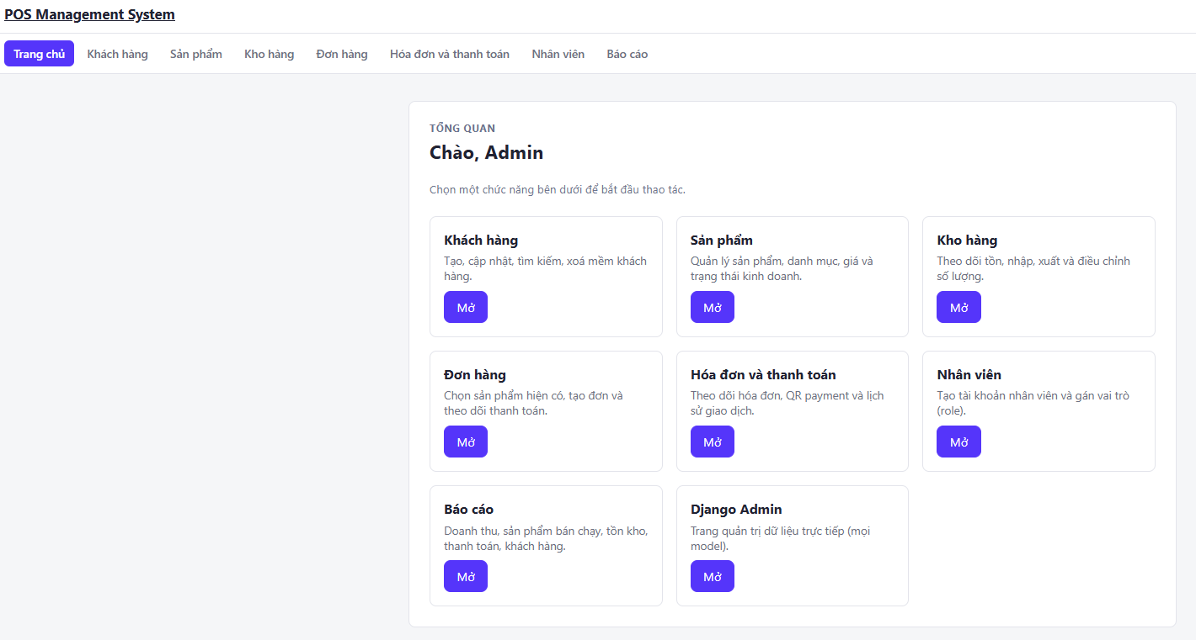  hình 4.1.1 Giao diện đăng nhập | 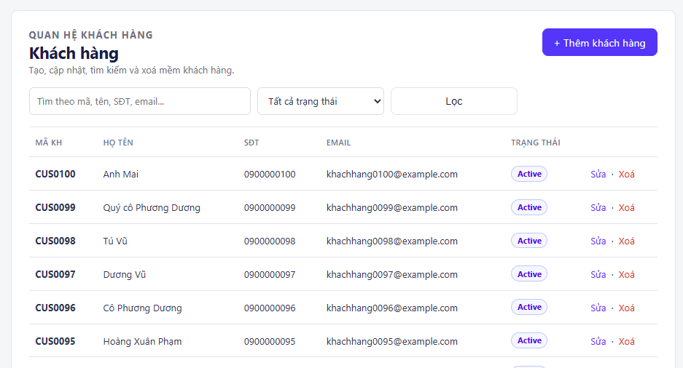  hình 4.1.2 Giao diện quản lý khách hàng
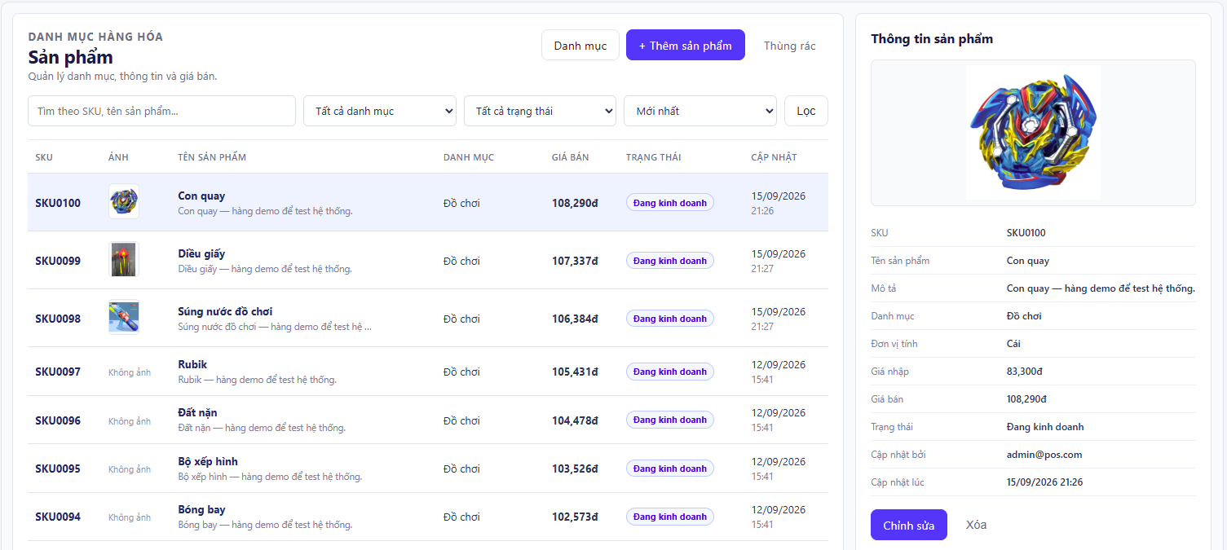  hình 4.1..3 Giao diện quản lý sản phẩm | 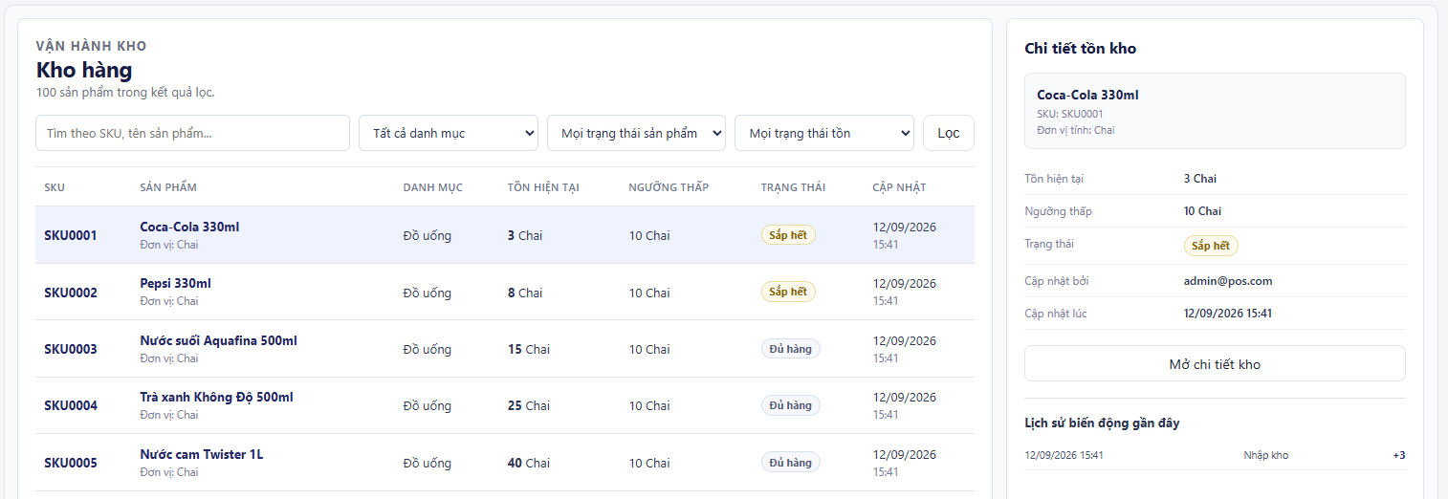  hình 4.1.4 Giao diện kho hàng
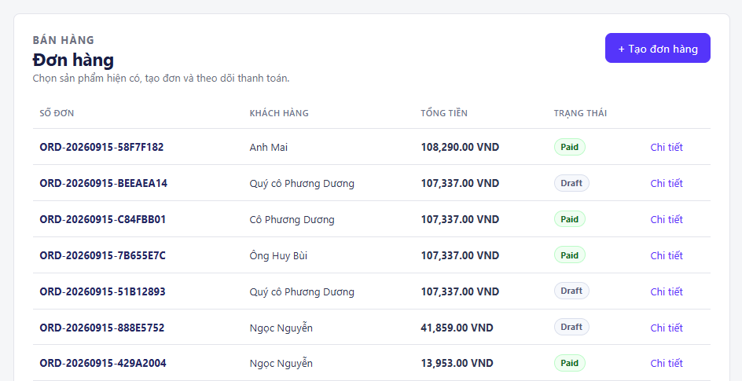  hình 4.1.5 Giao diện quản lý đơn hàng | 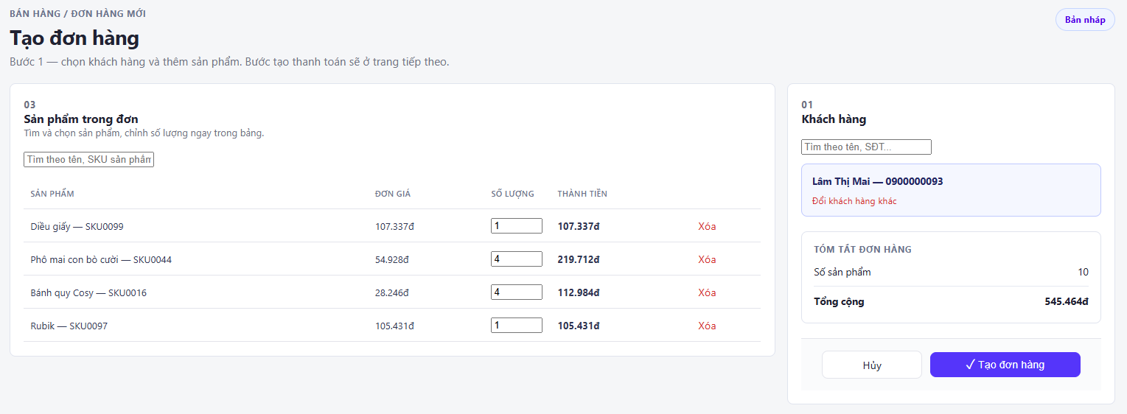  hình 4.1.6 Giao diện tạo mới đơn hàng
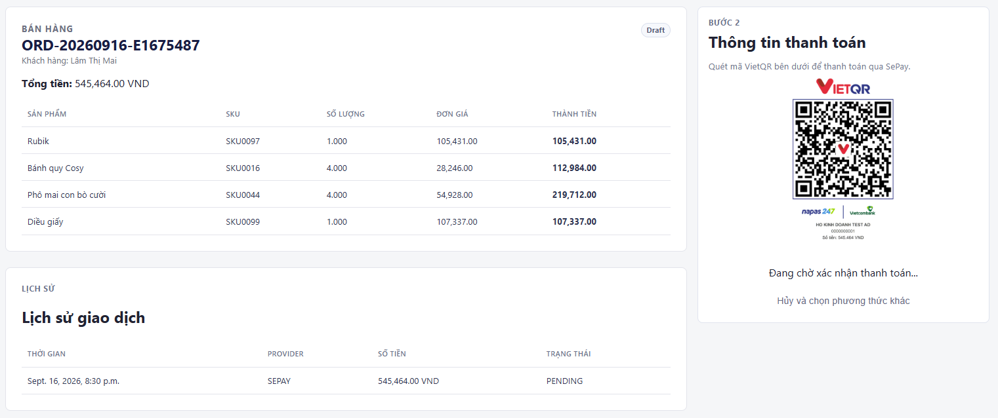  hình 4.1.7 Giao diện thanh toán sản phẩm qua Sepay | 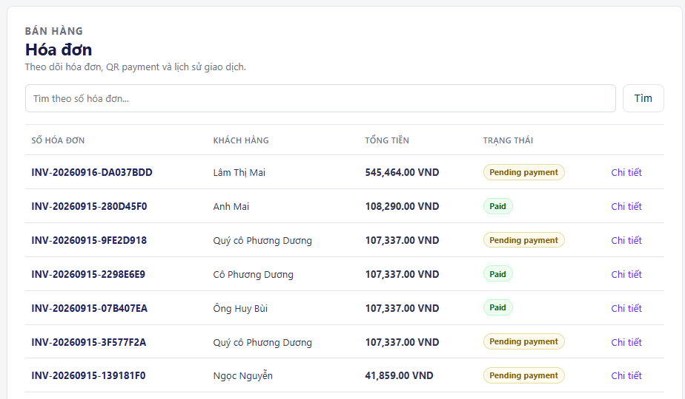  hình 4.1.8 Giao diện hóa đơn
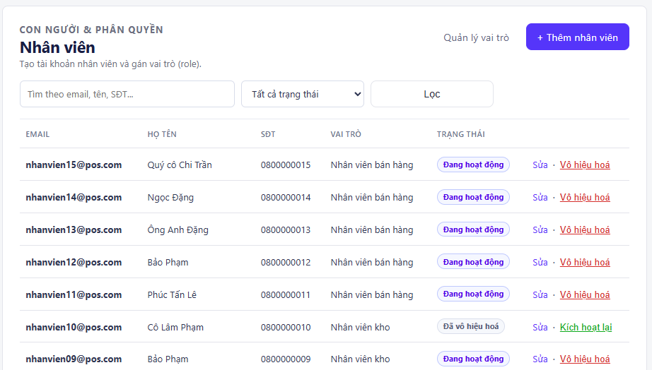  hình 4.1.9 Giao diện quản lý nhân viên | 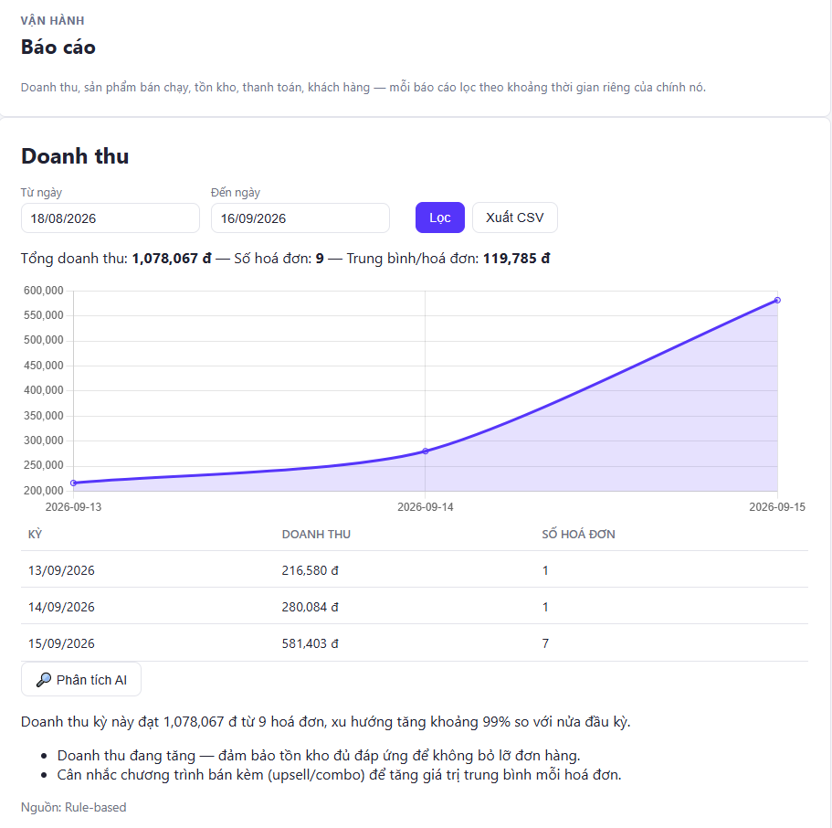  hình 4.1.10 Giao diện báo cáo doanh thu

4.2. Kịch bản thực nghiệm và Kiểm thử hệ thống (Test Scenarios & Coverage)
Hệ thống được kiểm thử tập trung vào tầng Services (xử lý nghiệp vụ) và các endpoint API quan trọng. Mỗi nghiệp vụ được kiểm thử theo cả đường xử lý thành công (happy path) và các trường hợp lỗi thường gặp, nhằm phát hiện sai sót logic sớm trước khi tích hợp lên giao diện. Một số kịch bản kiểm thử tiêu biểu được trình bày theo từng module như sau.
- Xác thực & phân quyền: đăng nhập đúng/sai mật khẩu; tài khoản bị vô hiệu hoá không đăng nhập được; truy cập chức năng không đủ quyền trả về lỗi 403; superuser luôn được bỏ qua kiểm tra quyền.
- Sản phẩm & kho: tạo sản phẩm trùng mã SKU bị từ chối; xoá mềm sản phẩm không làm mất dữ liệu OrderItem cũ; số lượng tồn kho được cập nhật đúng khi nhập, xuất hoặc điều chỉnh.
- Khách hàng: tạo khách hàng trùng mã hoặc số điện thoại bị từ chối; danh sách tìm kiếm không hiển thị bản ghi đã xoá mềm.
- Thanh toán: thanh toán thủ công với số tiền không khớp tổng hoá đơn bị từ chối; hoá đơn tự động chuyển sang PAID khi tổng thanh toán đủ; webhook SePay với chữ ký không hợp lệ bị từ chối xử lý.
- Báo cáo: bộ lọc ngày tự nhận giá trị mặc định 30 ngày gần nhất khi người dùng không chọn; chức năng phân tích AI tự chuyển sang Groq rồi đến quy tắc nội bộ khi Gemini gặp lỗi hoặc vượt thời gian chờ.
Kết quả kiểm thử cho thấy các nghiệp vụ cốt lõi (xác thực, phân quyền, thanh toán, xoá mềm) hoạt động đúng theo yêu cầu đã đặt ra ở mục 2.1; việc viết test ở tầng Services giúp việc kiểm thử độc lập với giao diện và dễ chạy lại mỗi khi mã nguồn thay đổi.

4.3. Đánh giá hệ thống
Đối chiếu với các mục tiêu đề ra ở mục 1.2, hệ thống đã hiện thực hoá đầy đủ các nghiệp vụ cốt lõi: phân quyền theo vai trò (RBAC), quản lý sản phẩm/kho/khách hàng, luồng bán hàng từ tạo đơn đến hoá đơn, tích hợp thanh toán SePay có đối soát tự động, và module báo cáo có phân tích bằng AI. Đóng gói bằng Docker giúp hệ thống triển khai nhanh, đồng nhất giữa các môi trường phát triển và vận hành.

CHƯƠNG 5. KẾT LUẬN VÀ HƯỚNG PHÁT TRIỂN

5.1. Kết quả đạt được
Sau quá trình thực hiện, nhóm đã hoàn thành đồ án với các kết quả cụ thể sau:
- Hệ thống hoàn chỉnh: xây dựng thành công hệ thống quản lý bán hàng POS trên nền tảng Django.
- Kiến trúc rõ ràng: áp dụng mô hình tách lớp Services/Selectors, thuận lợi cho việc bảo trì, kiểm thử và mở rộng thêm module trong tương lai.
- Tích hợp thanh toán thực tế: kết nối thành công cổng thanh toán SePay (VietQR), xử lý webhook và đối soát giao dịch tự động.
- Ứng dụng AI vào báo cáo: xây dựng module báo cáo có biểu đồ trực quan và tính năng phân tích nhận xét bằng AI (Gemini/Groq)
- Triển khai chuẩn hoá: đóng gói và vận hành toàn bộ hệ thống bằng Docker, Docker Compose, Gunicorn và Nginx.
Quá trình thực hiện đồ án cũng giúp nhóm củng cố kỹ năng lập trình Python/Django, tư duy thiết kế hệ thống và tích lũy kinh nghiệm làm việc theo quy trình phát triển phần mềm gần với thực tế doanh nghiệp.

5.2. Hạn chế của hệ thống
Song song với các kết quả đạt được, hệ thống vẫn còn một số hạn chế cần được nhìn nhận khách quan:
- Thanh toán chỉ hỗ trợ trọn gói, chưa có trả từng phần, hoàn tiền, hoá đơn VAT.
- Phân tích AI phụ thuộc Gemini/Groq; dự phòng nội bộ cho nhận xét đơn giản hơn.
- Giao diện Django Templates truyền thống, chưa mượt như SPA.
- Chưa có thông báo thời gian thực, còn dùng polling.
- Chưa kiểm thử hiệu năng ở quy mô tải lớn.

5.3. Hướng phát triển trong tương lai
Từ những hạn chế trên, nhóm đề xuất một số hướng phát triển cho hệ thống trong thời gian tới:
- Bổ sung thanh toán từng phần, hoàn tiền, hoá đơn VAT.
- Thông báo thời gian thực bằng WebSocket.
- Nâng cấp giao diện theo hướng SPA/HTMX.
- Phát triển ứng dụng di động hoặc giao diện POS terminal.
- Tối ưu hiệu năng, thêm cache, kiểm thử tải lớn.
- Tích hợp thêm cổng thanh toán khác ngoài SePay.

TÀI LIỆU THAM KHẢO
Tài liệu chính thức (Official Documentation)
- Django Software Foundation, Django Documentation, https://docs.djangoproject.com/
- Django REST Framework, DRF Documentation, https://www.django-rest-framework.org/
- PostgreSQL Global Development Group, PostgreSQL 16 Documentation, https://www.postgresql.org/docs/16/
- Simple JWT, django-rest-framework-simplejwt Documentation, https://django-rest-framework-simplejwt.readthedocs.io/
- Docker Inc., Docker Documentation, https://docs.docker.com/
- Docker Inc., Docker Compose Documentation, https://docs.docker.com/compose/
- Gunicorn, Gunicorn WSGI Server Documentation, https://docs.gunicorn.org/
- Nginx, Nginx Documentation, https://nginx.org/en/docs/
- Pytest, Pytest Documentation, https://docs.pytest.org/
- pytest-django, Documentation, https://pytest-django.readthedocs.io/
Dịch vụ thanh toán & AI
- SePay, SePay Developer – Payment Gateway & Webhooks, https://developer.sepay.vn/en
- SePay, Hướng dẫn tích hợp Webhooks, https://docs.sepay.vn/tich-hop-webhooks.html
- Google, Gemini API Documentation, https://ai.google.dev/gemini-api/docs
- Groq, GroqDocs – API Reference, https://console.groq.com/docs/api-reference
Giao diện & thư viện hỗ trợ
- Bootstrap Team, Bootstrap Documentation, https://getbootstrap.com/docs/
- Chart.js, Chart.js Documentation, https://www.chartjs.org/docs/
Kiến trúc & phương pháp luận
- Martin, R. C. (2017). Clean Architecture: A Craftsman's Guide to Software Structure and Design. Prentice Hall.
- OWASP Foundation, Role-Based Access Control (RBAC) Cheat Sheet, https://cheatsheetseries.owasp.org/cheatsheets/Access_Control_Cheat_Sheet.html

